’s-Hertogenbosch
Van Tuldenstraat 13

Kadastraal : ’s Hertogenbosch, G-8097  Monumentnr. : SOM0678  Huidige functie : kantoor-woning | Bouwjaar : 1955  Architect : H.M. van Vrede  Oorspr.functie : boerenleenbank

Verbouwingen : 1967, 2006
Archief : Gemeente ’s-Hertogenbosch, afdeling BAM; dz-archief
Datum document: 24-11-2008

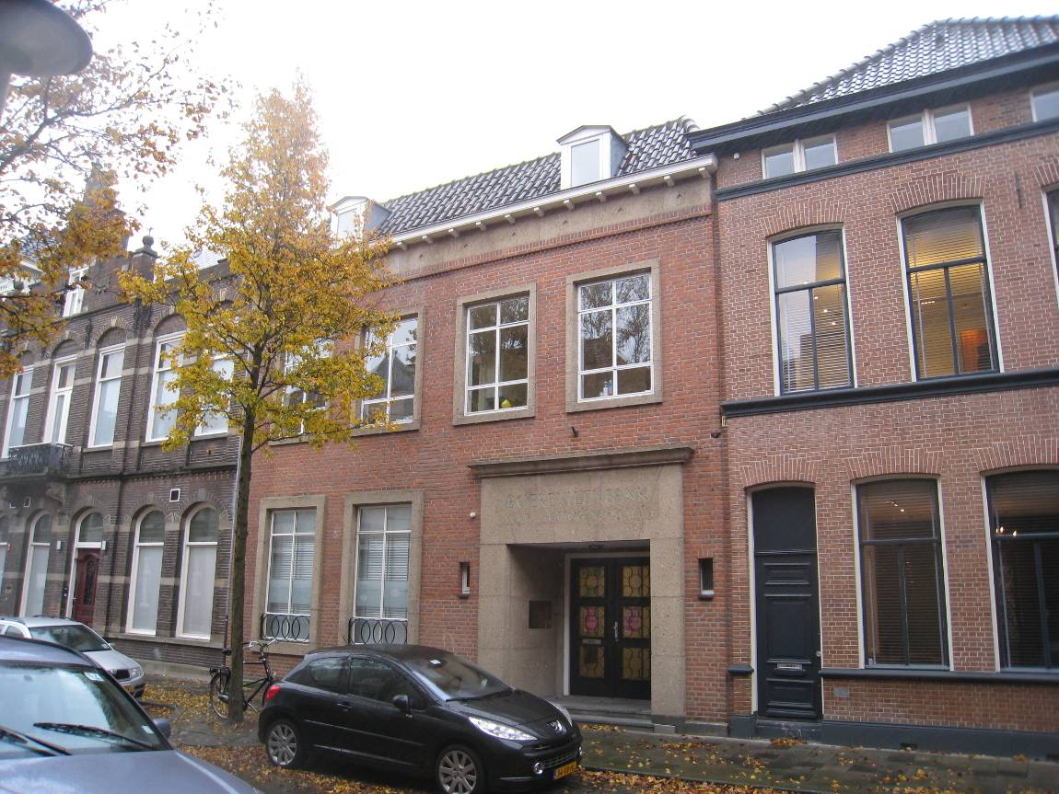

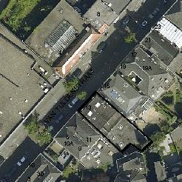

globale aanduiding van het perceel
Context

(Bouw)historie:
Rond 1885 werd begonnen met de bouw van huizen aan de Van Tuldenstraat, die, genoemd naar de bekende Bossche schilder, in 1881 zijn naam kreeg. De straat werd, net als de Jan Heinsstraat, aangelegd op de voormalige “Esplanade” en maakt deel uit van één van de “stadsuitbreidingen”, die aan het einde van de 19de eeuw binnen de contouren van de oude vesting werden gerealiseerd. De straat huisvestte voornamelijk een gemêleerd gezelschap van handelaren, ambtenaren, administrateurs, kleine zelfstandigen uit de vanaf het einde van de 19de eeuw sterk groeiende middenstandsklasse.
Het perceel van het huidige nr.13 werd in of kort voor 1885 aangekocht door C.J.E. Hamilton en bebouwd met een herenhuis, waar in het begin van de 20ste eeuw F.L. Welsch woonde en later J.L.A. Festen, hoofdcommissaris van de Provinciale Griffie.
Kort na de Tweede Wereldoorlog werd het in het pand een filiaal van de Boerenleenbank, gevestigd. Dit gebeurde dus ten huize van heer Festen, die daarmee de eerste kassier was van de bank. De coöperatieve boerenleenbank was opgericht door Janus de Bekker uit Empel en Nardus van Cromvoirt uit Bokhoven ten behoeve van de financiering van de Bossche Melkinrichting.
In 1953 werd nog een serre aan het oude pand toegevoegd, maar in 1955 besloot men tot een volledige nieuwbouw, naar ontwerp van de Bossche architect H.M. van Vrede. Deze voorzag het gebouw van een sober-voorname voorgevel in traditionalistische stijl, verwant aan de Delftse School.
Op 18 november 1966 werd het bankgebouw door brand beschadigd, waarna herstelwerkzaamheden plaatsvonden in 1967, wederom naar ontwerp van Van Vrede, Later is een nieuwe Boerenleenbank gerealiseerd aan het Burg. Loeffplein. In 2006 zijn de bestaande kantoorruimte veranderd, wijzigde men de achtergevel en is een interne verbouwing van de bovenwoningen uitgevoerd. Een woning in het pand op nr.11 is thans bereikbaar via het portiek van nr. 13.
Ligging:
Het pand ligt aan de zuidoostelijke zijde van de Van Tuldenstraat, binnen de aaneengesloten zuidoostelijke gevelwand van deze straat in het noordelijke deel van de Bossche binnenstad. Dit wijkje werd aangelegd op de “Esplanade” of het “Plein”, de onbebouwde ruimte ten zuiden van de Citadel, die eind 19de eeuw werd herontwikkeld.

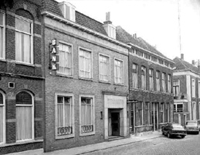
Situatie in 1966 (foto Stadsarchief Den Bosch)

Beschrijving

Algemeen (hoofdvorm, kap):
Het pand heeft in hoofdzaak een rechthoekige plattegrond, een kelderverdieping, twee volledige bouwlagen en een in de kap opgenomen zolderverdieping. Het dak, een schilddak, heeft de nokrichting evenwijdig aan de voorgevel en is gedekt met gesmoorde romaanse pannen. Aan de voorzijde is er een eenvoudige houten bakgoot op klossen. Het voorschild draagt twee houten dakkapellen met zadeldakjes, zinken wangen en vernieuwde enkelruits ramen.
Aan de achterzijde sluit een grote aanbouw van één bouwlaag met een plat dak aan.

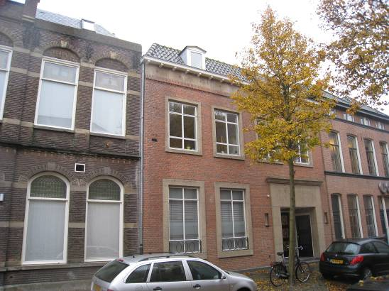

Voorgevel:
De voorgevel, een lijstgevel, telt vier vensterassen en is asymmetrisch ingedeeld. De gevel is gemetseld in een oranjerode machinale baksteen in kettingverband, met een platvolle voeg en een lage harstenen plint. Aan de bovenzijde wordt de gevel beëindigd door een in siermetselwerk uitgevoerde architraaflijst en een tufstenen fries met eenvoudige ruitvormige ornamentjes.
De rechter helft van de eerste bouwlaag wordt geheel ingenomen door een monumentale entreepartij tot de voormalige bank. Deze bestaat uit een diep portiek met licht schuin geplaatste zijwanden, gevat in een klassieke vlakke tufstenen omlijsting met hardstenen basementjes en een geprofileerde tufstenen kroonlijst. Op het tufstenen vlak boven het portiek is een inscriptie aangebracht in kapitalen: BOERENLEENBANK VOOR ’S-HERTOGENBOSCH E.O.
In het portiek een hardstenen stoep met trede. In de achterwand bevindt zich een origineel kozijn met dubbel 3-ruits deur met smeedijzeren raambeschermers in de vorm van gekoppelde cirkelmotieven. In de rechter zijwand van het portiek bevindt zich de ingang naar de bovenwoning (11) met een 2-ruits deur met vergelijkbare raambeschermers.
Aan weerszijden van de entreepartj bevindt zich een klein venstertje met rollaag, lekdorpeltegels en een enkelruits raampje. Links in de eerste bouwlaag bevinden zich twee authentieke vensters met vlakke tufstenen omlijsting, 6-ruits stalen ramen en smeedijzeren hekwerkjes met cirkelmotieven voor de onderste ruiten. De tweede bouwlaag heeft vier van dergelijke vensters, echter zonder hekwerkjes.

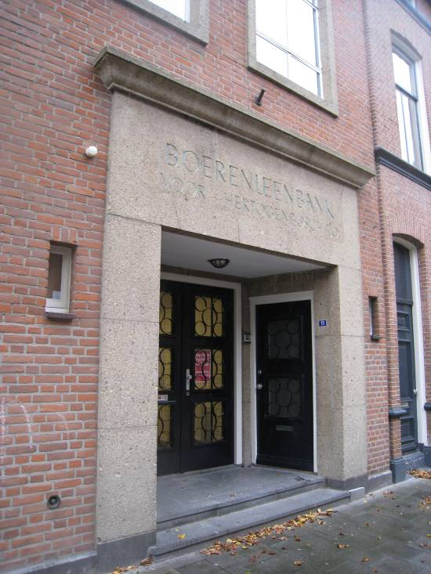

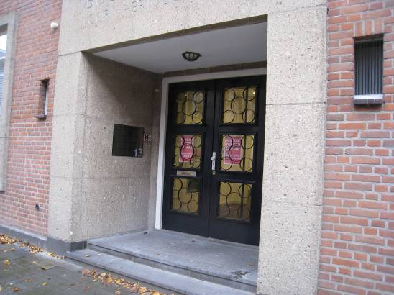

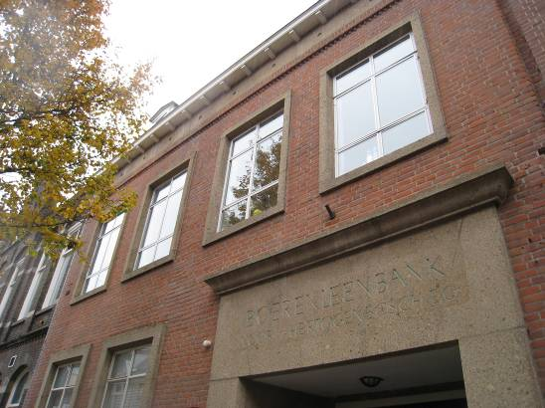

Zijgevels:
Het pand wordt aan beide zijden begrensd door bebouwing.

Achtergevel:
De achtergevel is niet zichtbaar vanuit de openbare ruimte.

Ruimtelijke indeling:
De ruimtelijke indeling in de begane grondverdieping is deels behouden gebleven, maar het interieur is verder gemoderniseerd.

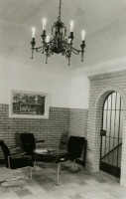
Het interieur in 1955 (Stadsarchief Den Bosch)

Interieurelementen
Het interieur van de voormalige Boerenleenbank is gemoderniseerd. Onder het pand bevindt zich een kelder met kluis.

Motivering voor plaatsing op de gemeentelijke monumentenlijst

1. Architectonische en stedenbouwkundige waarden
Het pand Van Tuldenstraat 13 heeft stedenbouwkundige waarde vanwege de samenhang met de historische gebouwde omgeving en de historische verkavelingsstructuur, die dateert van de late 19de eeuw. Het pand maakt deel uit van een gave historische gevelwand met representatieve kleinschalige herenhuizen en middenstandswoningen. Door de afwijkende vormgeving en materiaalgebruik springt de zorgvuldig gedetailleerde voorgevel in het oog.

2. Bouw- en/of kunsthistorische waarden
Het pand is een wat betreft de uiterlijke verschijningsvorm goed en gaaf voorbeeld van een kleinschalig zakenpand uit de vroeg-naoorlogse periode en heeft daardoor bouw- en kunsthistorische waarde. De voorgevel is zorgvuldig vormgegeven in een sober-voorname traditionalistische stijl, zoals die in deze periode voor panden met zakelijke functie representatief werd geacht. Bijzonder is de rijke toepassing van tufsteen als bouwmateriaal.

3. Cultuurhistorische waarden
Het gebouw heeft cultuurhistorische waarde vanwege de bijzondere functie die het gebouw had als eerste regionale Boerenleenbank, een functie die aan het gebouw nog goed afleesbaar is. Het pand herinnert hiermee aan de midden 20ste-eeuwse ontwikkelingen in het bankwezen en de verdere emancipatie van de boerenstand na de Tweede Wereldoorlog.

Het object Van Tuldenstraat 13, bestaande uit een voormalig kleinschalig bankgebouw uit 1955, is op basis van bovenstaande criteria beschermenswaardig als gemeentelijk monument in de gemeente ‘s-Hertogenbosch

